# Favim

# **Любите своего ребенка таким, какой он есть!!!**

**Безусловно принимать ребенка – значит любить его не за то, что он красивый, умный, способный, отличник, помощник и так далее, а просто так, просто за то, что он есть.**

Психологами доказано, что**потребность в любви, в принадлежности**, то есть **нужности** другому – одна из фундаментальных человеческих потребностей. Ее удовлетво рение – необходимое условие нормального развития ребенка. Эта потребность удовлетворяется, когда вы сообщаете ребенку, что он вам **дорог, нужен, важен**, что он просто **хороший**. Такие сообщения содержатся в приветливых взглядах, ласковых прикосновениях, прямых словах: **«Как хорошо, что ты у нас родился»**, «**Я рада тебя видеть»**, **«Ты мне нравишься** «**Я люблю, когда ты дома»**, **«Мне хорошо, когда мы вместе...».**

Известный семейный терапевт Вирджиния Сати рекомендовала **обнимать ребенка несколько раз в день**, говоря, что четыре объятия совершенно необходимы каждому просто для выживания, а для хорошего самочувствия нужно не менее восьми объятий в день! Они его питают эмоционально, помогая психологически развиваться. Если же он не получает таких знаков, то появляются эмоциональные проблемы, отклонения в поведении, а то и нервно-психические заболевания.

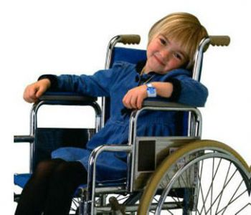

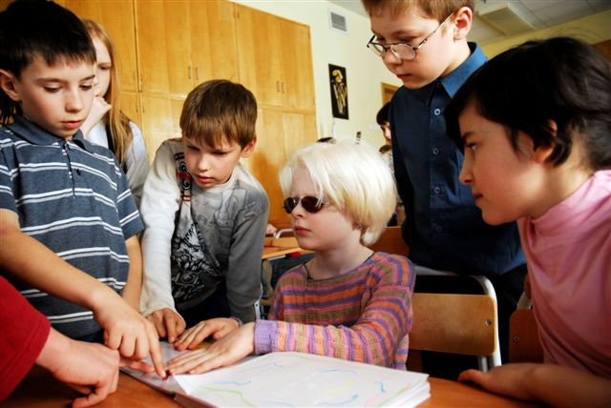

**Любите не «за», а «вопреки»!**

Многие мамы и папы на вопрос ребенка «Ты меня любишь?» отвечают: «Да, люблю, когда ты хорошо себя ведешь». Таким образом родители дают понять, что готовы принимать своих детей с оговорками, при определенных условиях. В голове ребенка может отложиться, что он недостаточно хорош, не заслужил родительской любви, не всегда может рассчитывать не поддержку мамы и папы.

Возникает вопрос: как же тогда дать понять отпрыску, что он поступил неправильно? Психологи говорят, что можно критиковать отдельные действия ребенка («Ты поленился сделать уроки»), но не его самого («Ты – лентяй!»). Тем более нельзя проводить параллелей между поступками ребенка и Вашими чувствами к нему: «Вот когда ты стараешься – ты мне нравишься. А пока не исправишь двойку – не жди от меня хорошего отношения».

**Не такой, как все**

Принять своего ребенка таким, какой он есть, бывает трудно не только родителям неисправимых лентяев, двоечников и отпетых хулиганов. Даже во вполне благополучных детях можно найти «плохие» черты характера или раздражающие привычки.

В глубине души мы, конечно, понимаем, что каждый ребенок (да и вообще – человек) уникален. В одних областях мы проявляем талант, а в других – полную бездарность. Кто-то «отличается умом и сообразительностью», кто-то – неповторимым обаянием или редкой красотой. Воплощать в себе все мыслимые и немыслимые достоинства невозможно.

Тогда почему нам так хочется, чтобы наш ребенок был самым-самым? Почему так тяжело смириться с тем, что в чем-то он уступает другим? Хотим доказать себе, что мы – хорошие родители, потешить свое самолюбие? А, может быть, мы так и не научились ценить индивидуальность и быть толерантными – даже по отношению к собственным детям? Можно найти множество причин, по которым мы не можем безоговорочно принять своих детей вместе со всеми их плюсами и минусами.